Klassenarbeit Nr. 5
Name: _______________ Datum: _________
- Rechne mit dem langen Rechenweg.
658 + 246 =  | 541 - 283 =
/6
- Löse die Aufgaben in Schritten.
 824 – 356 =  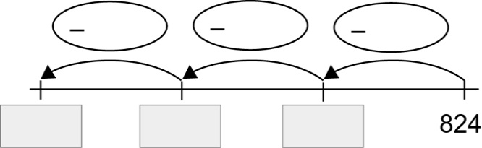 |  576 – 381 =  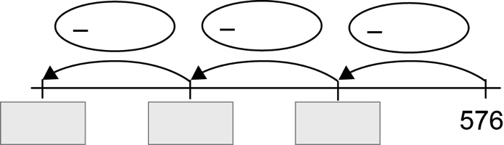
/6
- Runden
- Runde auf nächsten Nachbarhunderter.
186 292 527
225 151 741
- Runde auf nächsten Nachbarzehner.
186 292 527
225 151 741 /12

- Finde die passende Aufgabe und löse sie.
- Bilde die Summe aus 370 und 181.

___________________________________________

- Bilde die Differenz aus 812 und 350.

___________________________________________

- Addiere zu 241 zuerst 182 und subtrahiere anschließend noch 125.

___________________________________________

___________________________________________

- Wenn ich von meiner Zahl 260 subtrahiere, erhalte ich 325.

___________________________________________

Die gesuchte Zahl heißt .

- Die gesuchte Zahl erhältst du, wenn du von 850
zweimal 125 subtrahierst und anschließend 333 addierst.

___________________________________________

___________________________________________

Die gesuchte Zahl heißt .

/12

- Rechne geschickt!

Gegenseitiges Verändern
Beispiel: 9 + 7 = 10 + 6
Wenn die eine Seite um einen größer wird,
muss die andere Seite um einen kleiner werden.
- Trage die Zahlen ein, damit die Gleichung stimmt. Finde dabei eine Aufgabe mit der du leichter rechnen kannst.
298 + 522 = 300 +
195 + 577 = +
589 + 128 = + /5
- Kreuze die beiden Aufgaben an, bei denen das gegenseitige Verändern Sinn macht.

- 143 + 353
- 199 + 381
- 354 + 399
- 162 + 576
/2
- Rechne geschickt!

Gleichsinniges Verändern
Beispiel: 31 - 12 = 29 - 10
Wenn die eine Seite um einen kleiner wird,
muss die andere Seite auch um einen kleiner werden.
- Trage die Zahlen ein, damit die Gleichung stimmt. Finde dabei eine Aufgabe mit der du leichter rechnen kannst.
415 - 195= -
298 - 199 = -
589 - 128 = - /6
- Sachaufgaben
Unterstreiche die Werte, mit denen du rechnen möchtest mit einem Lineal. Schreibe eine passende Rechnung und einen sinnvollen Antwortsatz.
- Timo hat schon 350€ gespart. Er möchte sich davon bald ein Fahrrad für 399€ kaufen. Sein Bruder Toni hat bisher 70€ weniger gespart.
F.: Wie viel Euro hat Timo schon mehr gespart?

R.: ___________________________________________

A.: ___________________________________________

- In die Klasse 3c der Grundschule Norderstedt gehen 24 Kinder. An einem Tisch können immer zwei Kinder sitzen.

F.: Wie viele Tische werden für die Klasse 3c benötigt?

R.: ___________________________________________

A.: ___________________________________________
/6

Viel Erfolg!
/55
Unterschrift der Eltern: ___________________________

